昨日回顾 2
抽象类，抽象方法 3
抽象类： 4
抽象方法： 4
抽象类和抽象方法的细节 5
重载技术overloading 5
重载的基本概念 5
重载在“通常面向对象语言”中的含义： 5
重载在“php语言”中的含义： 5
属性重载 6
__GET($属性名)： 7
__SET($属性名，值)： 7
__ISSET($属性名)： 8
__UNSET($属性名)： 9
方法重载 9
利用ｐｈｐ的重载技术，实现通常的“方法重载”： 10
接口(interface)技术 11
什么是接口？ 11
接口（interface)定义形式： 12
为什么需要接口？ 12
使用形式： 13
类和接口的大总结 14
进一步完善mysqldb工具类： 15

昨日回顾
继承：
基本概念
从一个现有的类A中，获取其中的特征信息，以构建另一个类B，这种现象就是继承。
基本语法：
class A{}
class B extends A { } //单继承；
如果是多继承，代码类似这样(其实php是不支持的）：
class s B extends A1, A2, A3,..... {}
几个基本概念
继承：B继承了A；
派生：A派生出B；
父类：基类，上级类，
子类：派生类，下级类，
单继承：就是一个类只能从另一个类继承特性的现象；
多继承：就是一个类能够从多个类继承特性的现象；
扩展：子类在继承父类的特征信息的基础上，再定义一些自己的特征信息。
访问控制修饰符：
有3个访问控制修饰符，用于修饰属性或方法：public， protected， private
有3个访问位置：类内部，继承关系类的内部；类外部；
总结：
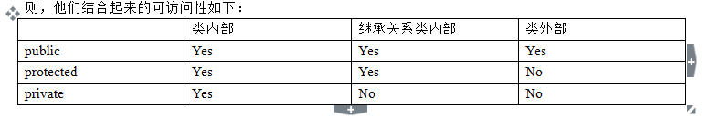
parent关键词：
代表父类。
常常在构造方法中使用，以代表父类来执行父类的方法（此时可能执行的是父类的静态方法或实例方法）

构造方法和析构方法调用上级同类方法的问题
1：他们都有这个特性：子类没有，则自动会调用父类，子类有，则不会自动调用父类；
２：子类中，可以人为调用父类的同类方法；
覆盖（override）：
基本概念：
子类定义跟父类的同名属性或方法；
重写的基本要求：
１，子类中重写的属性或方法，其访问修饰符范围不能更小（狭窄）；
２，子类中重写的方法，形参必须跟父类保持一致；
说明：
１，构造方法中的形参不受限制；
２，父类的私有成员其实是不能重写；
最终类：
就是一个不允许进行派生的类——即别的类不能以它作为父类；
ｆｉｎａｌ ｃｌａｓｓ 类名｛。。。｝
最终方法：
就是一个定义好了之后不允许后代类去覆盖的方法；
什么叫设计模式？
其实就是针对某种问题所提出的（人们积累的）相应的解决方法的一般性经验总结。
工厂模式：
就是定义的一个类，它能够根据传递过来的类的名称，而“生产”这种类的对象。
class Factory{
Static function GetObject( $类名 ){
return new $类名()
}
}
单例模式：
就是定义这样一个类：它只能实例化自己的一个对象。
实现单例需要如下几步：
class Single{
//第1步：私有化构造方法：
private function __construct(){} //保证外界不可以使用new来创建对象了
//第2步：定义一个私有的静态属性，目标是为了存储该唯一对象，但其初始值为null
private static $instance = null;
//第3步：定义一个静态方法，从中判断是否生成该唯一对象，并返回该唯一对象；
static function GetInstance(){
if( !isset( self::$instance ) ){
self:: $instance = new self();
}
return self::$instance;
}
}

封装性：
就是将一个类中的成员，设计为“尽量少地”对外开放其访问权限的一种指导原则；

抽象类，抽象方法

抽象类：
是一个不能实例化的类；

定义形式：
abstract class 类名{}

为什么需要抽象类：
它是为了技术管理而设计！

抽象方法：
是一个只有方法头，没有方法体的方法定义形式；

定义形式：
abstract function 方法名( 形参1，形参2，.... )； //注意，这里必须有分号；

为什么需要抽象方法：
它也是为了技术管理而设计：要求下级类需要去实现这个方法的“具体做法”；

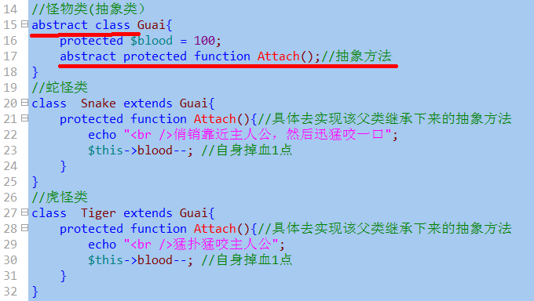

抽象类和抽象方法的细节
1，一个抽象方法，必须在抽象类中；
2，反过来，抽象类中可以没有抽象方法——虽然不常见；
3，可见：抽象方法是为了规定下级类中“必须”要具体去完整某个工作（任务）；
4，下级类中继承了上级类的抽象方法，则要么去“实现该方法的具体内容”，要么自己也作为抽象类（即其继承的抽象方法仍然是抽象的）；
5，子类实现父类的抽象方法的时候，其形参也应该跟父类保持一致，其访问权限也不能更小；
——其原因其实这是“重写现象”，自然应该遵循重写的要求；

重载技术overloading

重载的基本概念

重载在“通常面向对象语言”中的含义：
是指，在一个类（对象）中，有多个名字相同但形参不同的方法的现象；
类似这样：
class C{
function f1(){。。。}
function f1($p1){。。。}
function f1($p1, $p2 ){。。。}
}
$c1 = new C();
$c1->f1();
$c1->f1(2);
$c1->f1(3,4);

重载在“php语言”中的含义：
是指，当对一个对象或类使用其未定义的属性或方法的时候，其中的一些“处理机制”；
比如：
class A{
public $p1 = 1;
}
$a1 = new A();
echo $a1->p1; //1；
echo $a1->p2; //出错，未定义的属性！
则：php中的重载技术，就是来应对上述“出错”的情况，使代码不出错，而且还能“优雅处理”；

举例：
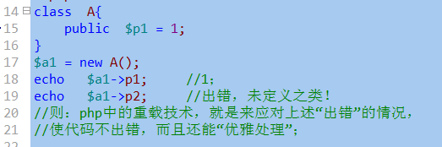
结果为：
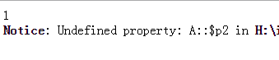
使用php的重载技术，上述代码修改为：
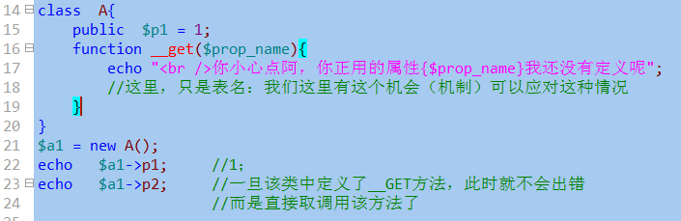
则结果是：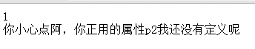

属性重载
就是对一个对象的不存在的属性进行使用的时候，这个类中预先设定好的应对办法（处理机制）；

属性，本质，就是变量，其只有4个操作：
取值：
当对一个对象的不存在的属性进行“取值”的时候，就会自动调用内部方法：__GET()
赋值：
当对一个对象的不存在的属性进行“赋值”的时候，就会自动调用内部方法：__SET()
判断（isset）：
当对一个对象的不存在的属性进行isset()判断的时候，就会自动调用内部方法：__isset()
销毁（unset）：
当对一个对象的不存在的属性进行unset()销毁的时候，就会自动调用内部方法：__unset()

以上，4个方法，被称为“魔术方法”；

__GET($属性名)：
在对一个对象的不存储的属性进行“取值”的时候，会自动调用的方法；
我们其实是可以使用该方法来对这种“意外”情况进行某种特别的处理。
其中，该方法可以带一个形参，表示这个要对之取值的不存在的属性名（字符串）；
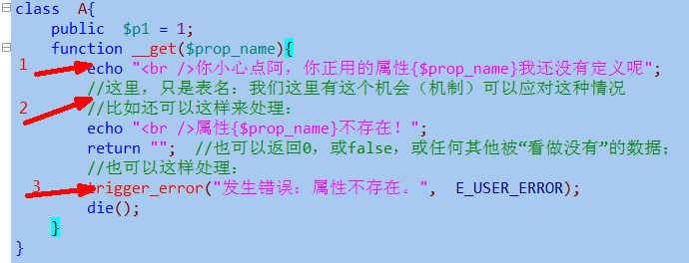

__SET($属性名，值)：
当对一个对象的不存在的属性进行“赋值”的时候，就会自动调用这个内部的魔术方法；
它有2个形参，分别代表要对不存在的属性进行赋值的时候的“属性名”和“属性值”；

这个方法，结合__GET方法，往往可以使我们定义的类，就有一种“可方便扩展属性”的特性。
即：类（或对象）的属性，可以更为方便自由，如下所示：
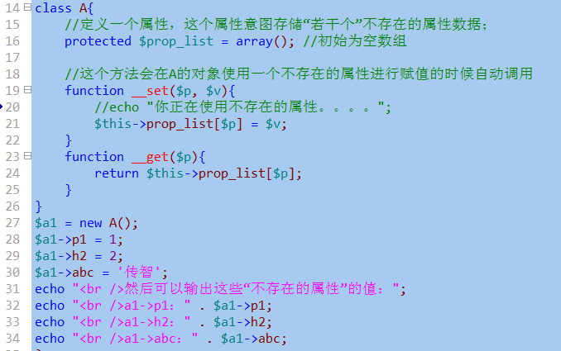

__ISSET($属性名)：
当对一个对象的不存在的属性进行isset()判断的时候，就会自动调用内部方法：__isset()；
用法：
$v1 = isset($对象 -> 不存在的属性); // 此时就会调用这个对象的所属类中的魔术方法：__isset()
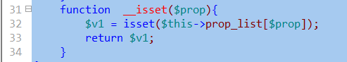

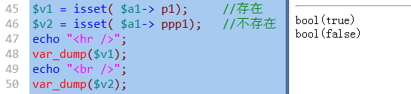

__UNSET($属性名)：

当对一个对象的不存在的属性进行unset()销毁操作的时候，就会自动调用内部方法：__unset()

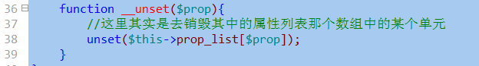
测试代码：
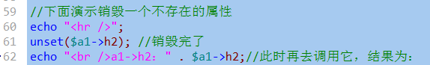
结果：
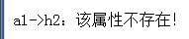

方法重载
当对一个对象的不存在的实例方法进行“调用”的时候，会自动调用类中的__call()这个魔术方法；

当对一个类的不存在的静态方法进行“调用”的时候，会自动调用类中的__callstatic()这个静态魔术方法；

基本应用实例：
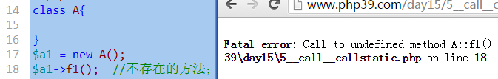

改为：
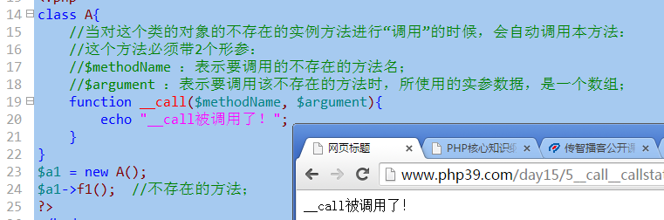

利用ｐｈｐ的重载技术，实现通常的“方法重载”：
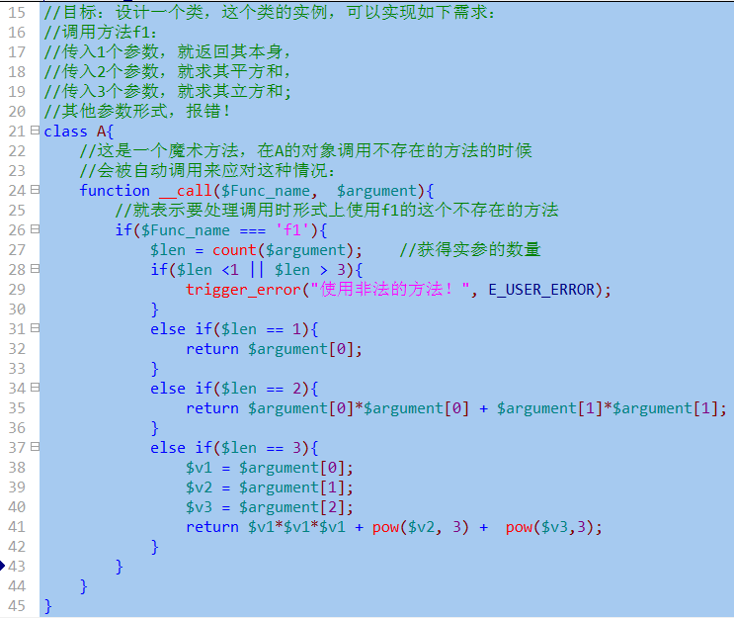
以下为测试代码：
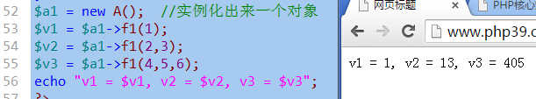

接口(interface)技术

什么是接口？
先看抽象类：
abstract class 类名 {
属性1；
属性2；
.....
非抽象方法1；
非抽象方法2；
......
抽象方法1；
抽象方法2；
......
}
设想，将上述抽象类中“实在的成员”，删除，即删除那些非抽象的成员。则，自然该抽象类中，就只有抽象方法；
abstract class 类名 {
抽象方法1；
抽象方法2；
......
}
由此，可以理解为：这个抽象类，“太抽象了”，几乎自己什么都没做，就光让别人做什么。

那么：

接口就是这样一个“天然不实在”的家伙：
接口，就是规定，里面只能放“抽象方法”和“常量”的一种类似类的语法结构；
——可见，接口就是“比抽象类更抽象的”一种语法结构。

接口（interface)定义形式：
interface 接口名{
常量1；
常量2；
.....
抽象方法1；
抽象方法2；
.....
}
说明：
1，可见，接口中，只有常量（接口常量）和抽象方法两种成员；
2，接口常量的使用形式为： 接口名称：：常量名称；
3，接口中的抽象方法，不要使用abstract修饰，也不需要使用访问控制修饰符，因为其天然就是public
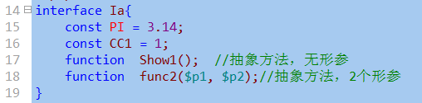

为什么需要接口？
面向对象编程思想是对“现实世界”的描述（模拟）！
现实世界往往都都是多继承的；
但：
出于降低类跟类之间关系的复杂度的考虑，就将语言设计为单继承的；
但这样，就无法表达出现实世界的多继承特性；
则：
接口就是对没有多继承的类之间关系的一个补充；

因为：接口可以实现“多继承”——但此时不称为继承而已，而是称为“实现”；
即：
接口1 -->> 类1；
就称为：类1实现了接口1；
其本质，其实就是类1中，有了接口1中“特征信息”；

使用形式：
形式为：
class 类名 implements 接口名1， 接口名2， ....{
//类的定义。
}
这里，叫做，类实现了接口。
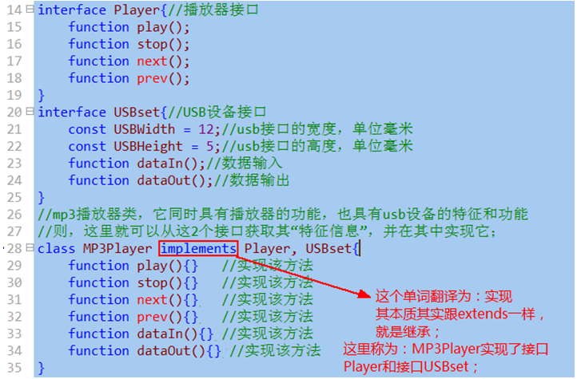

其中，接口跟接口之间，也可以继承，跟类之间的继承：
interface 接口1 extends 接口2{
//接口的成员定义；。。。。
}

类和接口的大总结
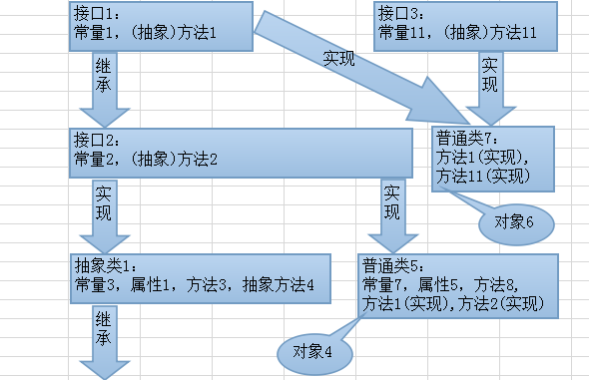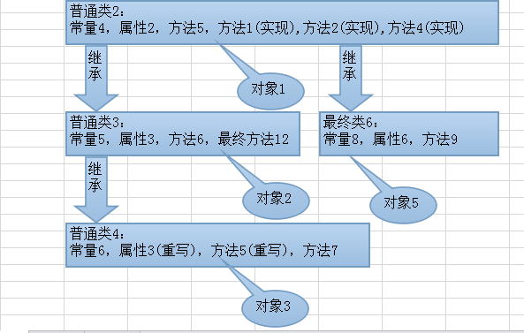

进一步完善mysqldb工具类：
完善分2个方面：
1，现有已经完成的功能，做优化处理；
2，添加更多的功能，要求继续实现如下功能：
2.1：用该类的对象可以执行任意的增删改语句，并返回布尔值；
2.2：用该类的对象可以执行返回一行数据的“查询语句”：结果是一个一维数组，类似这样：
array( ‘id’=>3, ‘name’=>’张三’, ‘age’ => 18, ‘edu’=>’大学’ );
2.3：用该类的对象可以执行返回多行数据的“查询语句”：结果是一个二维数组，类似这样：
array（
0=>array( ‘id’=>3, ‘name’=>’张三’, ‘age’ => 18, ‘edu’=>’大学’ )，
1=>array( ‘id’=>4, ‘name’=>’张四’, ‘age’ => 14, ‘edu’=>’中学’ )，
2=>array( ‘id’=>7, ‘name’=>’张七’, ‘age’ => 17, ‘edu’=>’小学’ )
）
2.4：用该类的对象可以执行返回一个数据的“查询语句”：结果是一个数据值，其sql语句常常类似这样： select name from Users where id = 1; 或： select count(*) as c from 表名；

一定要看代码：《MySQLDB.class.php》及其应用：《9mysqldb_yingyong.php》

